KATA PENGANTAR
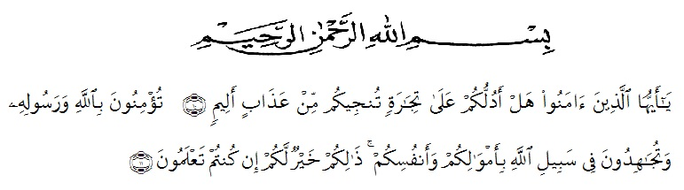

Artinya: “Hai orang-orang yang beriman, sukakah kamu aku tunjukan suatu perniagaan yang dapat menyelamatkan mu dari azab yang pedih?10, (yaitu) kamu berikan kepada Allah dan Rasul Nya dan berjihad dijalan Allah dengan harta dan jiwamu. Itulah yang lebih baik bagimu ,jika kamu mengetahuinya11. (QS. Ash-shaff : 10-11).

Segala puji bagi Allah yang telah melimpahkan segala karunia-NYA kepada peneliti sehingga peneliti dapat menyelesaikan Skripsi skripsi yang berjudul “Pengembangan Media Pembelajaran Pop Up BookUsed Materials Pada Tema Metamorfosis Kelas IV SD” Dengan Lancar tanpa kendala yang berarti. Shalawat serta salam semoga selalu tercurahkan kepada Nabi Muhammad SAW, yang senantiasa membawa kita dari zaman jahiliyah ke zaman yang penuh ilmu dan iman. Puji dan Syukur kehadirat Allah Subhanahu Wa Ta’ala atas limpahan kasih dan karunia-Nya sehingga peneliti dapat menyelesaikan skripsi sesuai dengan waktu yang sudah direncanakan. Penyelesaian penelitian skripsi ini tidak terlepas daribantuan berbagai pihak.Pada kesempatan ini penulis mengucapkan terima kasih yang tulus dan penuh cinta penulis persembahkan kepada kedua orang tua yang tersayang yang selalu memberikan motivasi, do’a dan penyemangat untuk penulis sehingga penulis dapatmenyelesaikan skripsi ini.Pada kesempatan ini, penulis juga ingin mengucapkan rasa terima kasih kepada semua pihak yang telah membantu baik moril maupun materil dalam penyelesaian skripsi skripsi ini. Ucapan tak terhingga penulis sampaikan kepada:
- Bapak Dr. KHT. Hardi Mulyono. S.E., M.AP., selaku Rektor Universitas Muslim Nusantara Al-Washliyah Medan.
- Bapak Dekan Fakultas Keguruan dan Ilmu Pendidikan Universitas Muslim Nusantara (UMN) Al- Washliyah Dr. Samsul Bahri, M. Si
- Ibu Dra. Sukmawarti, M.Pd. selaku Ketua Program Studi Pendidikan Guru Sekolah Dasar.
- Bapak Sujarwo, S.Pd., M.Pd selaku Dosen Pembimbing yang memberikan waktu, tenaga dan pikiran untuk membimbing serta pengarahan dalam penyusunan skripsi ini.
- Kepala sekolah beserta guru dan siswa SD Negri 101873 Desa Baru yang telah membantu melengkapi data penelitian
- Bapak, Ibu dan saudara kandungku (Lutfi) yang telah memberi inspirasi selama penulis menyelesaikan skripsiini.
- Rekan-rekan dan sahabat saya yang telah membantu menyelesaikan skripsi ini, yang tidak dapat penulis sebutkan satupersatu.
Penulis menyadari bahwa Skripsi ini masih banyak kekurangan, oleh karena itu dengan segala kerendahan hati, penulis menerima kritik dan saran yang bersifat membangun demi kesempurnaan Skripsi ini.

Akhirnya penulis ucapkan terimakasih kepada semua pihak yang telah membantu yang tidak disebutkan satu persatu dalam penulisan Skripsi ini.Semoga Skripsi ini bermanfaat bagi ilmu pengetahuan pada umumnya dan bidang Keguruan dan Ilmu Pendidikan khususnya.

Medan, Agustus 2022
Penulis,

Elva Halfizah Barus
NPM.181434134

